Hải quân Mỹ thử nghiệm tàu ngầm mini do đặc nhiệm SEAL vận hành kết hợp drone dưới nước nhằm mở rộng hoạt động bí mật trên biển
Shipping News
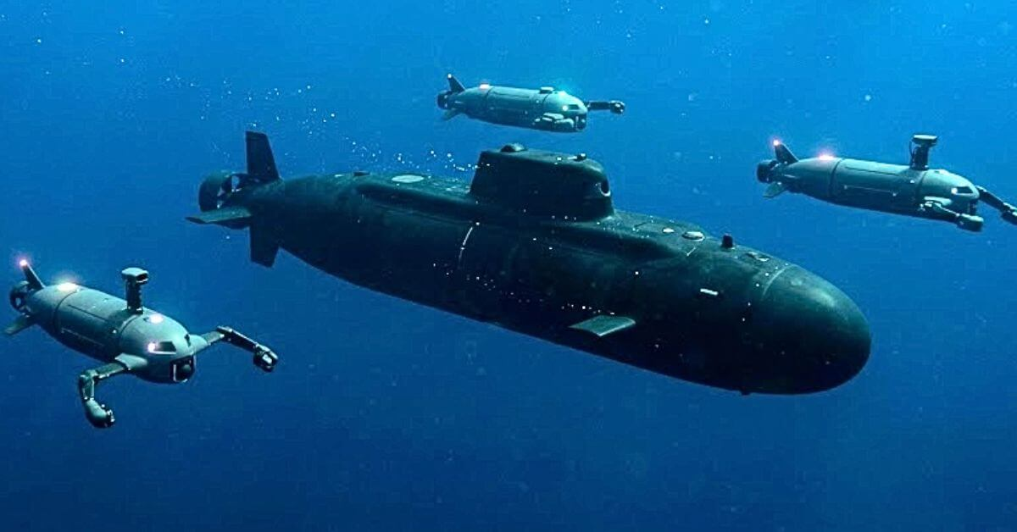
Hải quân Mỹ đang thử nghiệm một phương thức tác chiến dưới nước mới, trong đó lực lượng đặc nhiệm Navy SEAL hoạt động bên trong các tàu ngầm mini phối hợp với các drone không người lái dưới nước. Mục tiêu là làm cho các nhiệm vụ bí mật an toàn hơn, mở rộng phạm vi hoạt động của các đội SEAL và giảm rủi ro trong các khu vực hàng hải được phòng thủ dày đặc.
Các cuộc thử nghiệm liên quan đến các tàu ngầm mini do Navy SEAL vận hành, được gọi là SEAL Delivery Vehicles (SDV), phối hợp cùng các phương tiện không người lái dưới nước (Uncrewed Underwater Vehicles – UUV).
Các drone dưới nước này có thể đi trước lực lượng con người để thực hiện việc trinh sát, phát hiện thủy lôi, xác định mối đe dọa, lập bản đồ địa hình dưới nước và theo dõi hoạt động của đối phương trước khi đội SEAL tiến vào vùng biển nguy hiểm.
Các quan chức quân sự cho biết cách tiếp cận này có thể giảm rủi ro tác chiến đồng thời mở rộng khả năng hoạt động trong các khu vực dưới nước có tranh chấp. Khái niệm này vẫn đang trong giai đoạn phát triển nhưng là một phần của xu hướng kết hợp lực lượng con người với các hệ thống tự động trong chiến tranh hiện đại.

Hệ thống này dự kiến sẽ hoạt động như thế nào
Đại tá Hải quân Mike Linn, phát biểu với The War Zone tại hội nghị SOF Week, cho biết mục tiêu là cho phép các đội SEAL di chuyển bằng SDV triển khai drone dưới nước khi tới khu vực tác chiến.
Ông giải thích rằng việc kết hợp SDV và UUV có thể gia tăng đáng kể năng lực hoạt động dưới nước. “Nếu bạn có thể tới một khu vực bằng SDV rồi phóng UUV để thực hiện nhiệm vụ nào đó, điều đó sẽ giúp bạn có năng lực mạnh hơn,” ông nói. Ông so sánh ý tưởng này với chiến tranh trên không, trong đó máy bay có người lái hoạt động phối hợp với drone. Một mô hình tương tự hiện đang được nghiên cứu cho môi trường dưới biển. “Bạn có thể suy ra rằng… điều tương tự cũng áp dụng cho tác chiến dưới nước,” ông nói thêm.
Vì sao Hải quân Mỹ thử nghiệm hệ thống này
Trong nhiều năm, các đội SEAL đã sử dụng SEAL Delivery Vehicles để bí mật tiếp cận bờ biển đối phương, cảng biển và các mục tiêu ngoài khơi. Hệ thống hiện tại chủ yếu là Mk 11 SDV, còn gọi là Shallow Water Combat Submersible (SWCS). Phương tiện này dài khoảng 22,5 feet, có kíp lái 2 người và chở được 6 hành khách. Đây là loại tàu ngầm mini “ướt”, nghĩa là người vận hành phải tiếp xúc với nước biển trong suốt quá trình thực hiện nhiệm vụ.
Hải quân Mỹ cũng đã đưa vào sử dụng Dry Combat Submersibles (DCS), có khoang áp lực kín dành cho 2 người điều khiển và tối đa 8 hành khách. Các phương tiện này cho phép thực hiện nhiệm vụ dài hơn và sâu hơn trong khi giữ cho người vận hành khô ráo, giảm mệt mỏi và mối nguy hiểm về sức khỏe. Tuy nhiên, chúng quá lớn để phù hợp với các khoang Dry Deck Shelter hiện có và có thể cần tàu hỗ trợ ở trên mặt nước. Đồng thời, Hải quân Mỹ hiện cũng vận hành nhiều loại UUV khác nhau — các drone dưới nước hình ngư lôi dùng cho giám sát, thu thập tình báo, chống thủy lôi và các nhiệm vụ tầm xa.
Ý tưởng hiện nay là kết hợp các hệ thống này để drone có thể tiến vào khu vực nguy hiểm trước lực lượng SEAL.
Drone dưới nước sẽ thực hiện những nhiệm vụ gì
Các UUV đang được thử nghiệm có thể hỗ trợ nhiệm vụ của SEAL bằng cách:
- Trinh sát phía trước để phát hiện thủy lôi;
- Phát hiện hệ thống giám sát của đối phương;
- Theo dõi hoạt động tại cảng;
- Lập bản đồ tuyến đường an toàn dưới nước;
- Thu thập tình báo tại vùng biển thù địch.
Việc này đặc biệt hữu ích tại các khu vực có phòng thủ dày đặc như cửa cảng và các eo biển chiến lược, nơi việc đưa các phương tiện có người lái lớn vào hoạt động sẽ nguy hiểm hơn.
Đại tá Linn cho biết việc để một hệ thống không người lái nhỏ đi trước có thể giảm đáng kể rủi ro cho lực lượng con người. “Đây có thể là một biện pháp giảm rủi ro tổng thể,” ông nói.
Vẫn còn nhiều thách thức về công nghệ
Dù đã đạt được tiến triển, Hải quân Mỹ cho biết vẫn còn nhiều vấn đề kỹ thuật lớn cần giải quyết trước khi hệ thống có thể triển khai đầy đủ. Một trong những thách thức lớn nhất là liên lạc ở dưới nước. Các hệ thống hiện nay gặp khó khăn trong việc truyền dữ liệu ổn định giữa tàu ngầm mini có người lái và drone không người lái. Ông Linn mô tả cả hai hệ thống hiện vẫn “điếc, câm và mù” khi cần phối hợp với nhau. “Truyền dữ liệu xuyên nước là điều rất khó,” ông nói và cho biết Hải quân đang nghiên cứu các phương thức liên lạc bằng âm thanh và ánh sáng.
Một thách thức khác là cách mang theo và triển khai drone trên thực tế. SDV có không gian rất hạn chế và hiện chưa rõ drone sẽ được gắn ở bên ngoài hay mang ở bên trong phương tiện. “Bạn phải tính tới không gian trong SDV, vốn không nhiều. Liệu bạn có phải buộc nó ở bên ngoài không?” ông Linn cho biết.
Việc thử nghiệm đang diễn ra ở đâu
Các cuộc thử nghiệm do Trung tâm Tác chiến Mặt nước Hải quân Mỹ – Chi nhánh Panama City (NSWC PCD) tại bang Florida phụ trách. Các quan chức cho biết các thử nghiệm ban đầu đã được triển khai nhưng công nghệ này vẫn còn cách nhiều năm nữa mới đạt độ tin cậy cần thiết cho nhiệm vụ thực tế.
Ông Linn cho biết Hải quân Mỹ hiện vẫn đang cố gắng nâng độ chính xác và khả năng phối hợp của hệ thống lên mức phù hợp cho tác chiến thực tế. “Tôi nghĩ chúng ta vẫn còn cách nhiều năm nữa mới đạt được mức độ tin cậy mà họ mong muốn,” ông nói.
Quân đội Mỹ hiện đang phát triển nhanh các drone dưới nước phục vụ giám sát, tình báo, rà phá thủy lôi và các nhiệm vụ tầm xa, bao gồm cả những hệ thống có thể được phóng trực tiếp từ tàu ngầm. Nếu thành công, việc kết hợp lực lượng SEAL với drone dưới nước có thể cải thiện đáng kể khả năng tác chiến bí mật, thu thập tình báo và thực hiện nhiệm vụ tại các khu vực ven biển được phòng thủ chặt chẽ.
Tuy nhiên, các quan chức cho biết khái niệm này hiện vẫn đang trong giai đoạn thử nghiệm và những thách thức then chốt về liên lạc, phối hợp và phương thức triển khai vẫn chưa được giải quyết hoàn toàn. Hiện tại, Hải quân Mỹ vẫn tiếp tục thử nghiệm và chưa có thời điểm cụ thể cho việc đưa hệ thống vào hoạt động chính thức.
------------------------------------------------------------

